Министерство науки и высшего образования Российской Федерации

Федеральное государственное бюджетное образовательное учреждение высшего образования «Томский государственный университет систем управления и радиоэлектроники»

Факультет систем управления (ФСУ)

Кафедра автоматизированных систем управления (АСУ)

Работа со статическими и динамическими массивами

Отчёт о лабораторной работе № 5-6 по дисциплине «Программирование»

Выполнил:студент гр.431-3
_____________ Андреев Д.П.
«___» _____________ 2021 г.

Руководитель
___________ Косова А.Е.
«___» ______________ 2021 г.

Томск 2021
Содержание
1 Цели и задачи работы 3
1.1 Тема 3
1.2 Цели 3
1.3 Задачи 3
2 Используемая теория 3
3 Ход выполнения работы 4
3.1 Дракон-схема программы 4
3.1 Дракон-схема функций 5
4 Код программы 7
5 Тестирование программы 10
6 Выводы 11

1 Цели и задачи работы

1.1 Тема
Работа со статическими и динамическими массивами

1.2 Цели
- Освоить средства моделирования и обработки массивов.
- Освоить средства моделирования динамических массивов.
- Научиться создавать функции для обработки массивов.

1.3 Задачи
На плоскости задано М точек с координатами Хi , Yi . Определить номер точки, наиболее удаленной от начала координат

2 Используемая теория
▪ Методические указания к лабораторной работе 5
▪ Методические указания к лабораторной работе 6

3 Ход выполнения работы

3.1 Дракон-схема программы
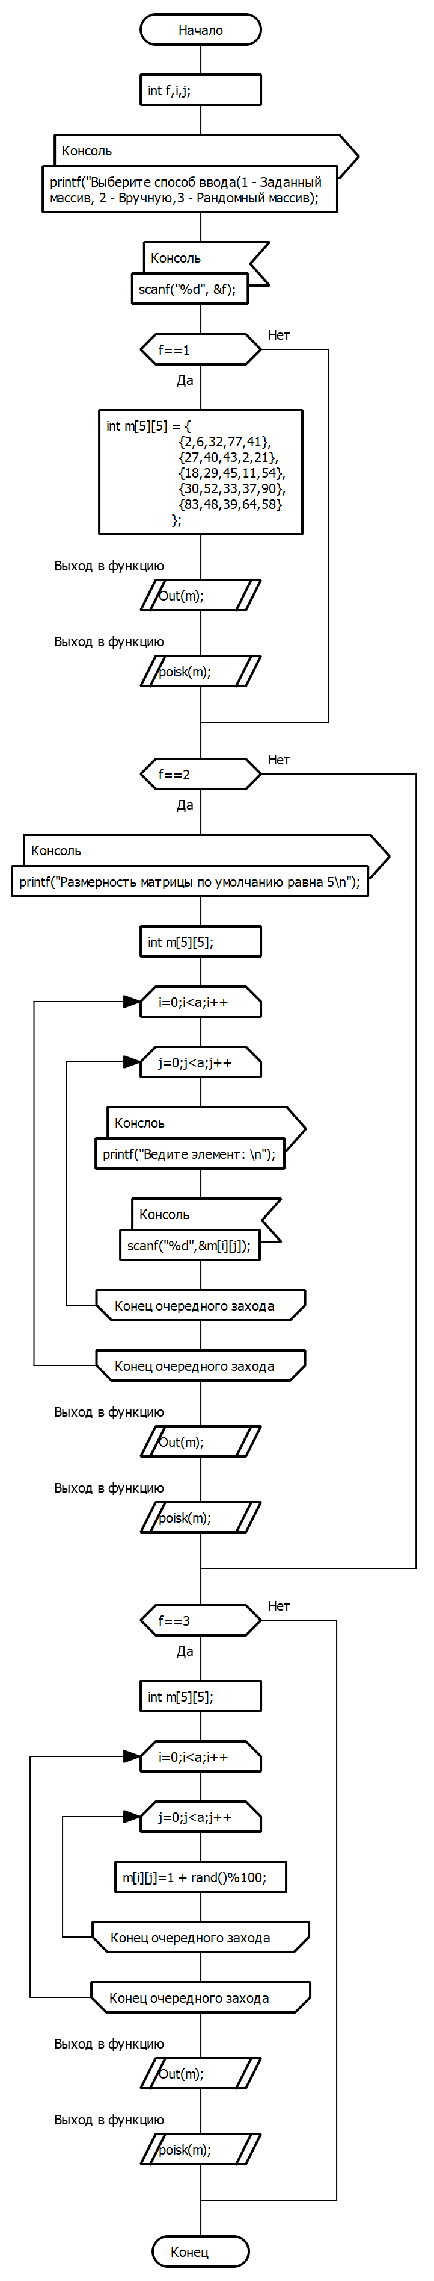Рисунок 1

Рисунок 2

3.1 Дракон-схема функций
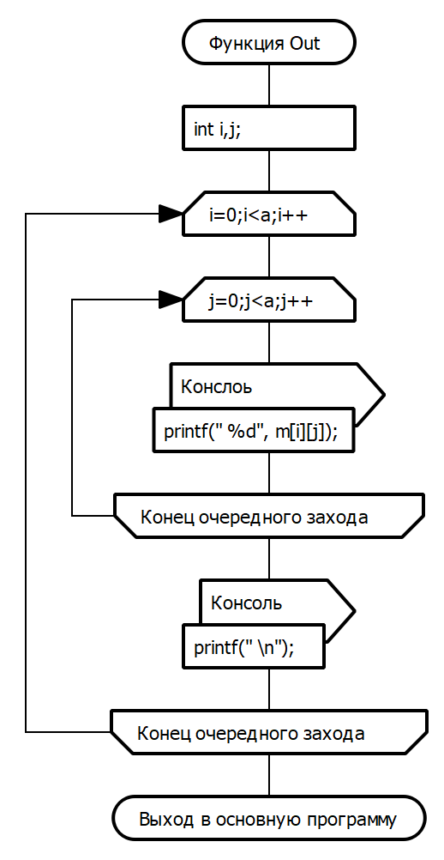Рисунок функции Out
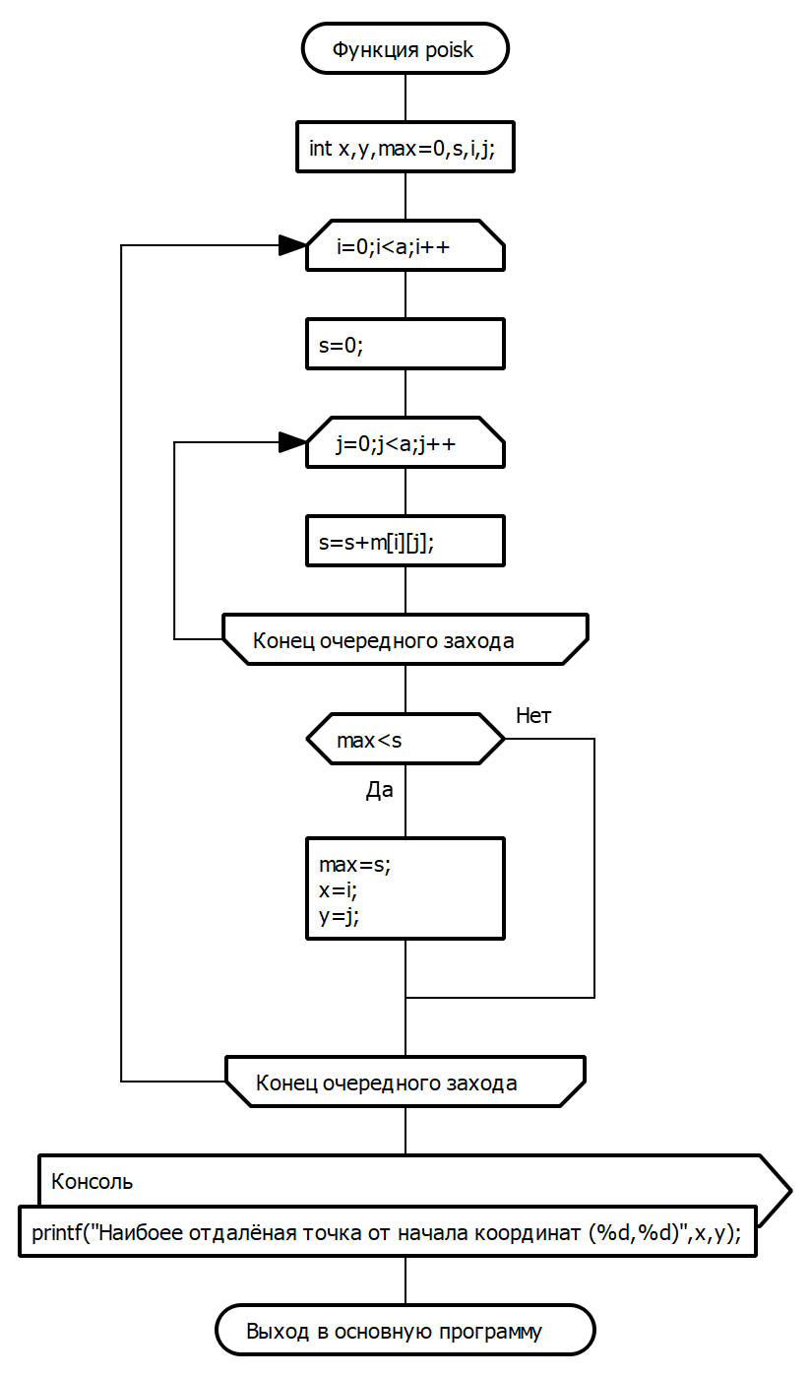Рисунок функции poisk

4 Код программы
#include <stdio.h>
#include <stdlib.h>
#include <locale.h>
const int a=5;
void Out(int m[5][5])
{
int i,j;
for (i = 0; i < a; i++)
{
for (j = 0; j < a; j++)
{
printf(" %d", m[i][j]);
}
printf(" \n");
}
}

void poisk(int m[5][5])
{
int x,y,max=0,s,i,j;
for(i=0;i<a;i++)
{
s=0;
for(j=0;j<a;j++)
{
s=s+m[i][j];
}
if(max<s)
{
max=s;
x=i;
y=j;
}
}
printf("Наибоее отдалёная точка от начала координат (%d,%d)",x,y);
}

int main()
{
setlocale (LC_CTYPE, "RUSSIAN");
int f,i,j;
printf("Выберите способ ввода(1 - Заданный массив, 2 - Вручную,3 - Рандомный массив)\n");
printf("Способ:");
scanf("%d", &f);
if(f==1)
{
int m[5][5] = {
{2,6,32,77,41},
{27,40,43,2,21},
{18,29,45,11,54},
{30,52,33,37,90},
{83,48,39,64,58}
};
Out(m);
poisk(m);
}

if(f==2)
{
printf("Размерность матрицы по умолчанию равна 5\n");
int m[5][5];
for(i=0;i<a;i++)
{
for(j=0;j<a;j++)
{
printf("Ведите элемент: \n");
scanf("%d",&m[i][j]);
}
}
Out(m);
poisk(m);
}

if(f==3)
{
int m[5][5];
for(i=0;i<a;i++)
{
for(j=0;j<a;j++)
{
m[i][j]=1 + rand()%100;
}
}
Out(m);
poisk(m);
}
getch();
}
Здесь представлен код статического массива.

#include <stdio.h>
#include <stdlib.h>
#include <locale.h>
void Out(int **m,int a)
{
int i,j;
for (i = 0; i < a; i++)
{
for (j = 0; j < a; j++)
{
printf(" %d", m[i][j]);
}
printf(" \n");
}
}

void poisk(int **m,int a)
{
int x,y,max=0,s,i,j;
for(i=0;i<a;i++)
{
s=0;
for(j=0;j<a;j++)
{
s=s+m[i][j];
}
if(max<s)
{
max=s;
x=i;
y=j;
}
}
printf("Наибоее отдалёная точка от начала координат (%d,%d)",x,y);
}

int main()
{
setlocale (LC_CTYPE, "RUSSIAN");
int f,i,j;
printf("Выберите способ ввода(1 - Вручную,2 - Рандомный массив)\n");
printf("Способ:");
scanf("%d", &f);
if(f==1)
{
int **m = 0;
int a;
printf("Введите размерность матрицы: \n");
scanf("%d",&a);
m=malloc(sizeof(*m)*a);
for(i = 0; i < a; i++)
{
m[i] = malloc(sizeof(**m)*a);
}
for(i=0;i<a;i++)
{
for(j=0;j<a;j++)
{
printf("Введите элемент \n");
scanf("%d",&m[i][j]);
}
}
Out(m,a);
poisk(m,a);
for(i = a; i > 0; i--)
{
free(m[i]);
}
}

if(f==2)
{
int **m = 0;
int a;
a = 1 + rand()%5;
m = malloc(a * sizeof(*m));
for(i = 0; i < a; i++)
{
m[i] = malloc(sizeof(**m)*a);
}
for(i=0;i<a;i++)
{
for(j=0;j<a;j++)
{
m[i][j]=1 + rand()%100;
}
}
Out(m,a);
poisk(m,a);
for(i = a; i > 0; i--)
{
free(m[i]);
}
}
getch();
}
Здесь представлен код динамического массива.

5 Тестирование программы
Проведем тест, который покажет нам, что результат обоих программ одинаков при одних и тех же значениях.
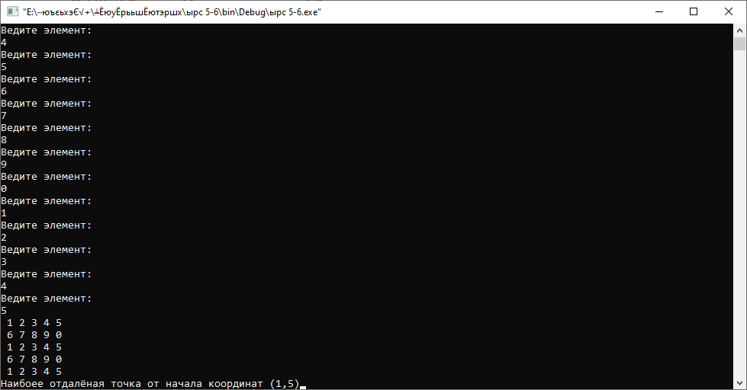Тест статического массива

6 Выводы
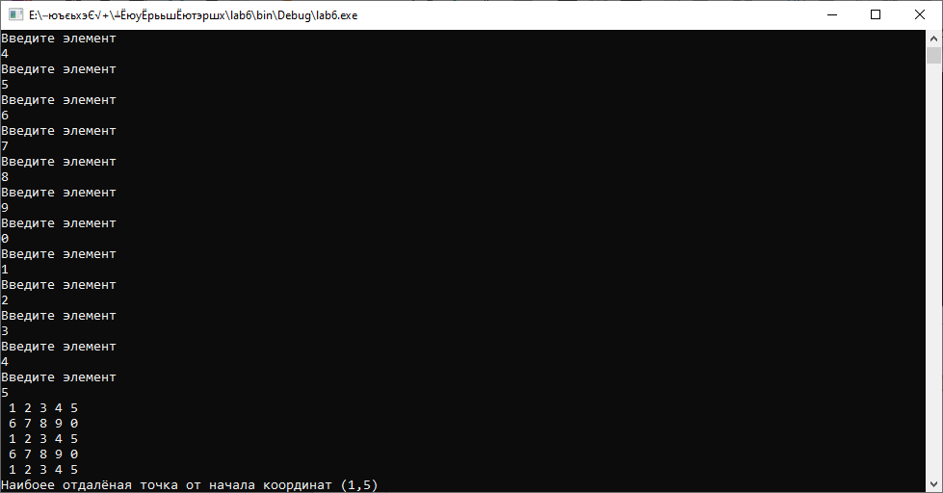Тест динамического массива
Я изучил способы задания статических массивов и работы с ними, способы задания динамических массивов и работы с ними, передавать в функцию массивы и работать с ними в функции.

